## Opdracht 16

1. Ga terug naar de **Persoonskaart** van Jan Velzeboer.
2. Klik weer op de knop **Verversen**. Je ziet nu op het tabblad **Hardware** dat de personal computer is toegevoegd.

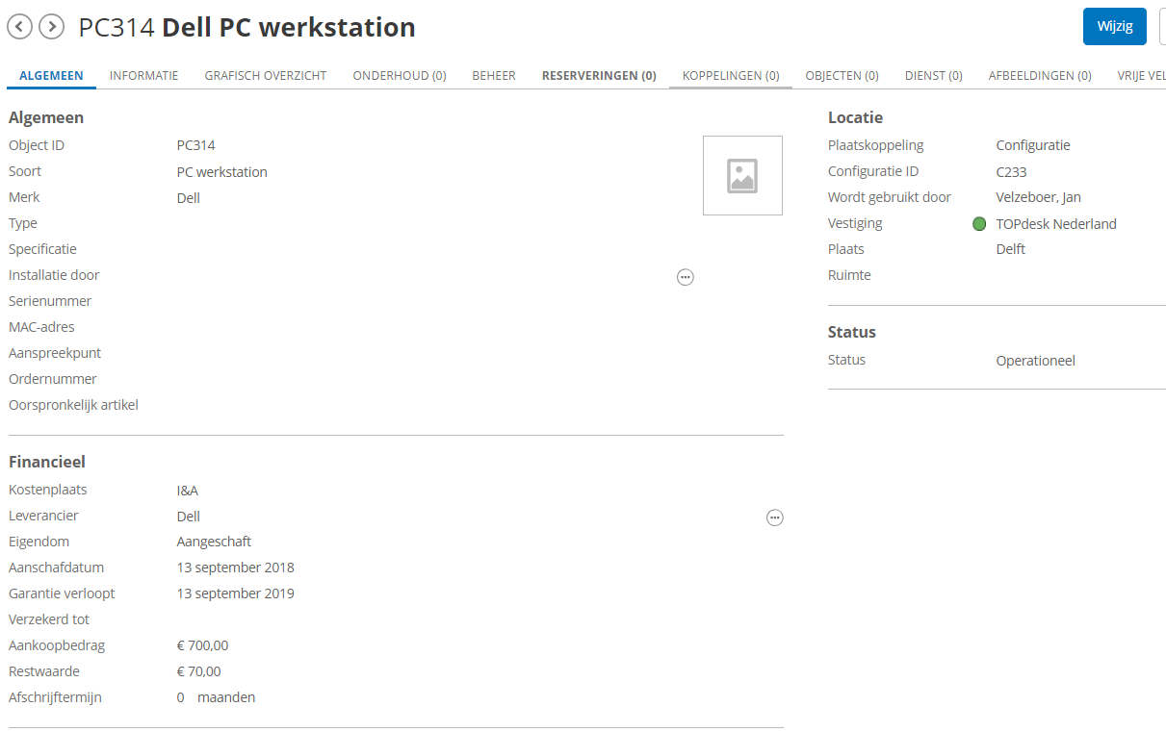

## Opdracht 17

1. Kies weer de optie Nieuw in het TOPdesk-menu en kies via de afrolmenu’s achtereenvolgens de optie Middelenbeheer en Software.
2. De nieuwe kaart vul je in met:

Objectid: ID S58

Soort: Besturingssysteem

Fabrikant: Microsoft

Pakket: Windows 10

Kostenplaats: I&A

1. Sla de kaart op.
2. Koppel de kaart aan de configuratie C233 van Jan Velzeboer.

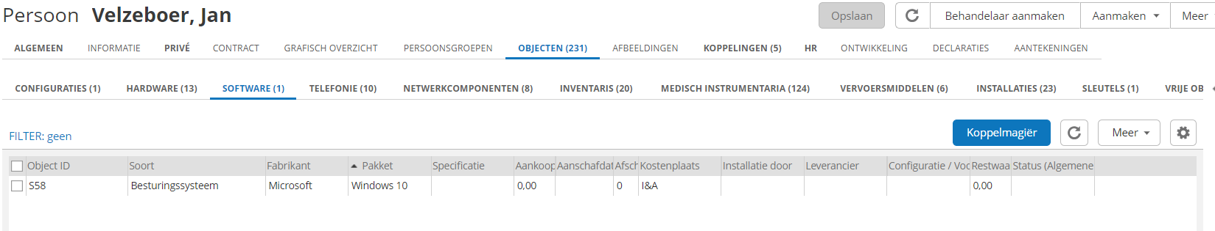

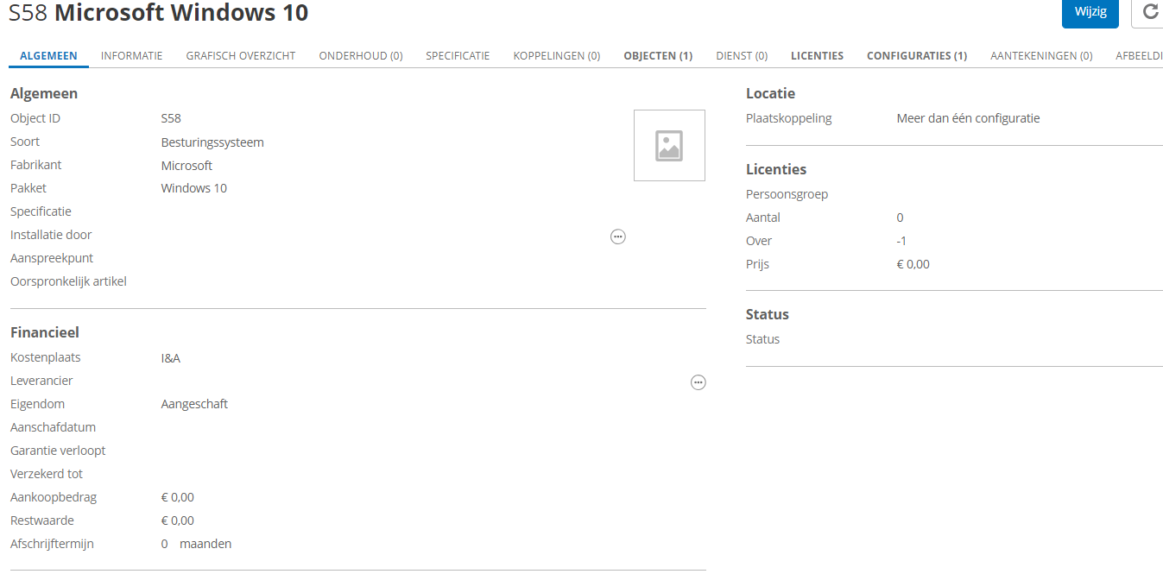

## Opdracht 18

1. Waar staat het aantal licenties van Windows 10 op in deze softwarekaart?



1. Wat betekent dat?
   1. Dat er op dit moment 1 licentie mist op voorraad.

## Opdracht 19

1. Zorg ervoor dat de softwarekaart S58 geopend is.
2. klik op **Licenties** en vervolgens op Nieuwe Licenties.
3. Gebruik als Licentiecode L58 en aantal minimaal 1.
4. Controleer daarna of het aantal licenties nu in orde is bij Software S58 en ververs de informatie indien nodig.
5. 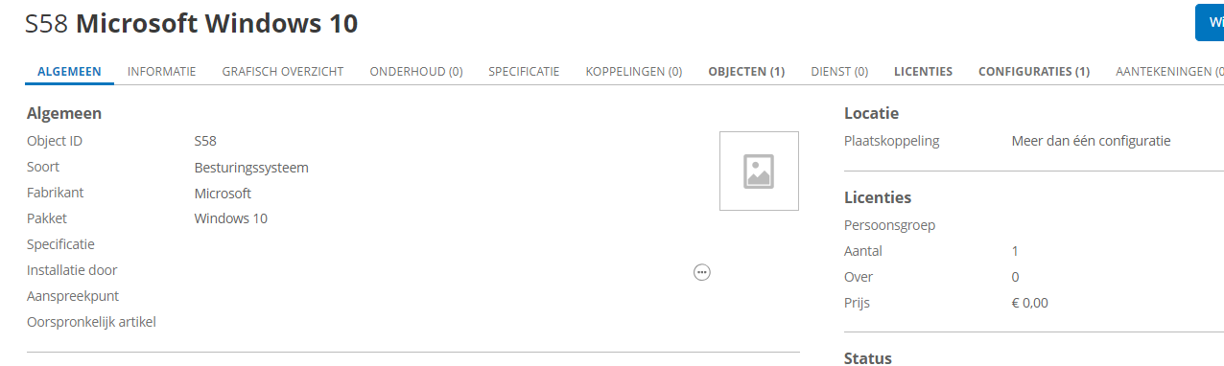

## Opdracht 20

Koppel van de Koppelmagiër SAP ERP 6.0 aan de configuratie.

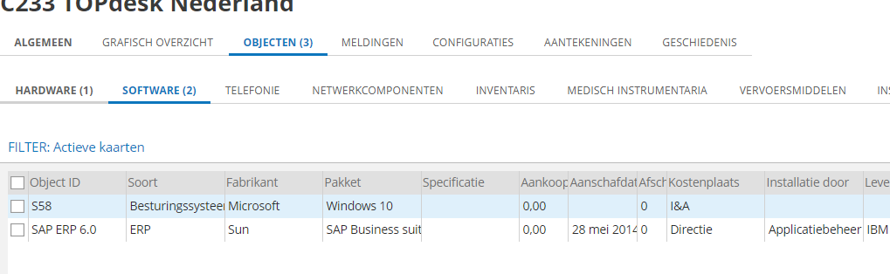

## Opdracht 21

1. Maak de objectkaart.
2. Voeg de nieuwe plotter toe aan de configuratie.
3. Toon de uiteindelijke configuratie aan je docent.
4. 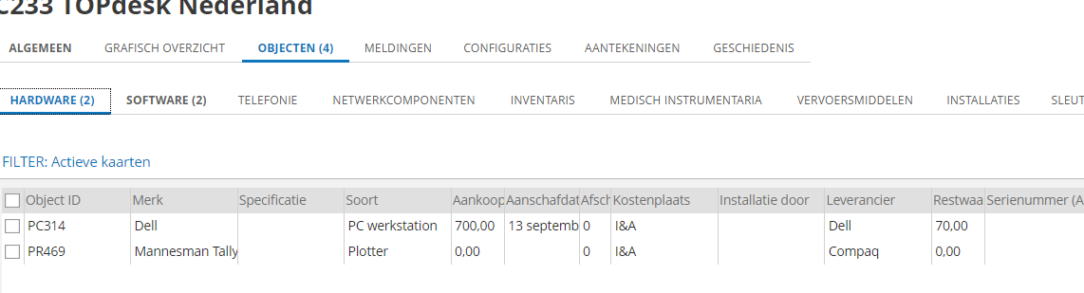

## Opdracht 22

1. Maak een eerstelijnsmelding van deze melding, door op de knop **Nieuwe eerstelijnsmelding** boven in de kaart te klikken.
2. Vul de ontbrekende gegevens van deze kaart zo veel mogelijk in, pas de defaultwaarden aan indien nodig.
3. Sla de kaart op.

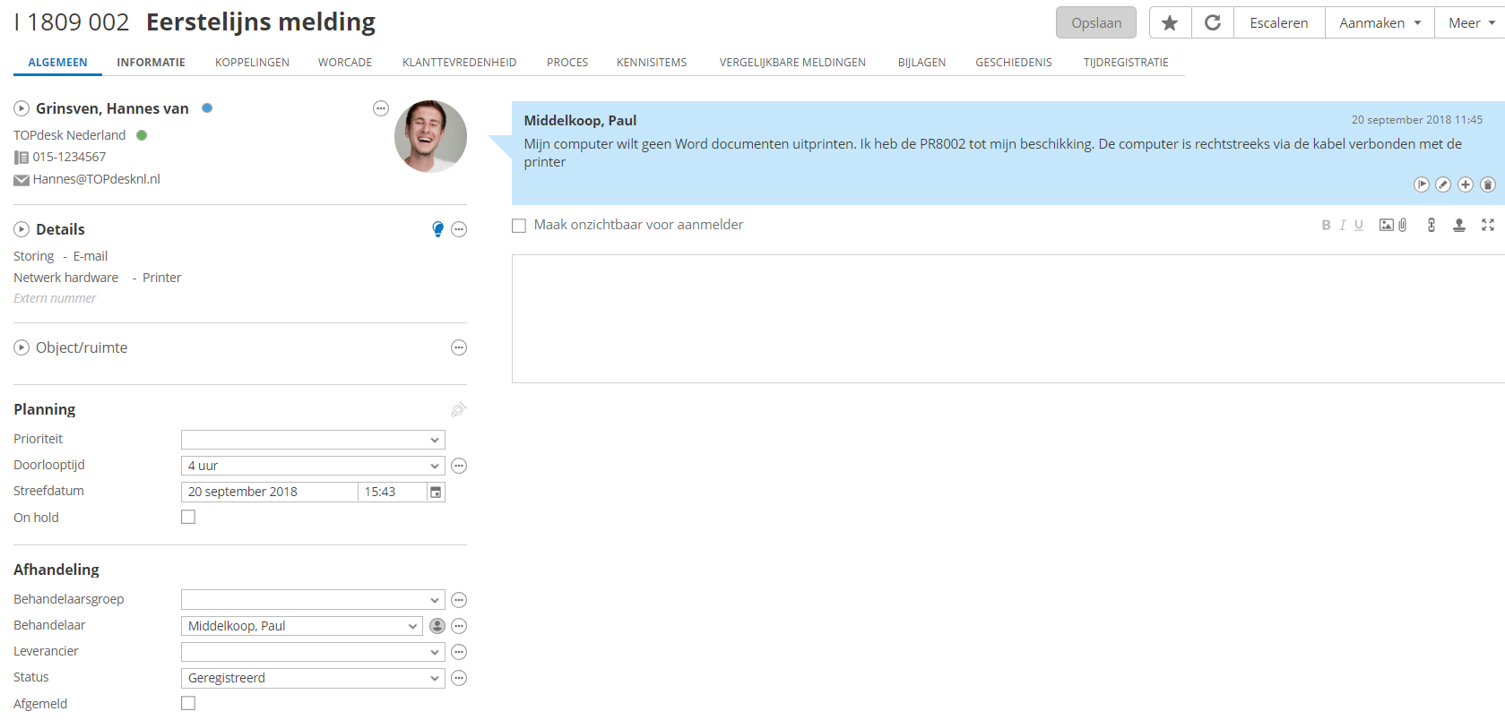

## Opdracht 23&24

1. Vul de eerstelijnsmelding verder aan met de informatie hierboven.
2. Klik voor het invoeren van de tijd eerst op het plusteken, dan verschijnt de totale bestede tijd in het grijze vak.
3. Verwerk deze informatie ook in de melding.
4. Klik op de knop **Escaleren**.
5. Kies voor de nieuwe behandelaar John Hendrikx, een medewerker van de afdeling systeembeheer.
6. Sla deze melding op.

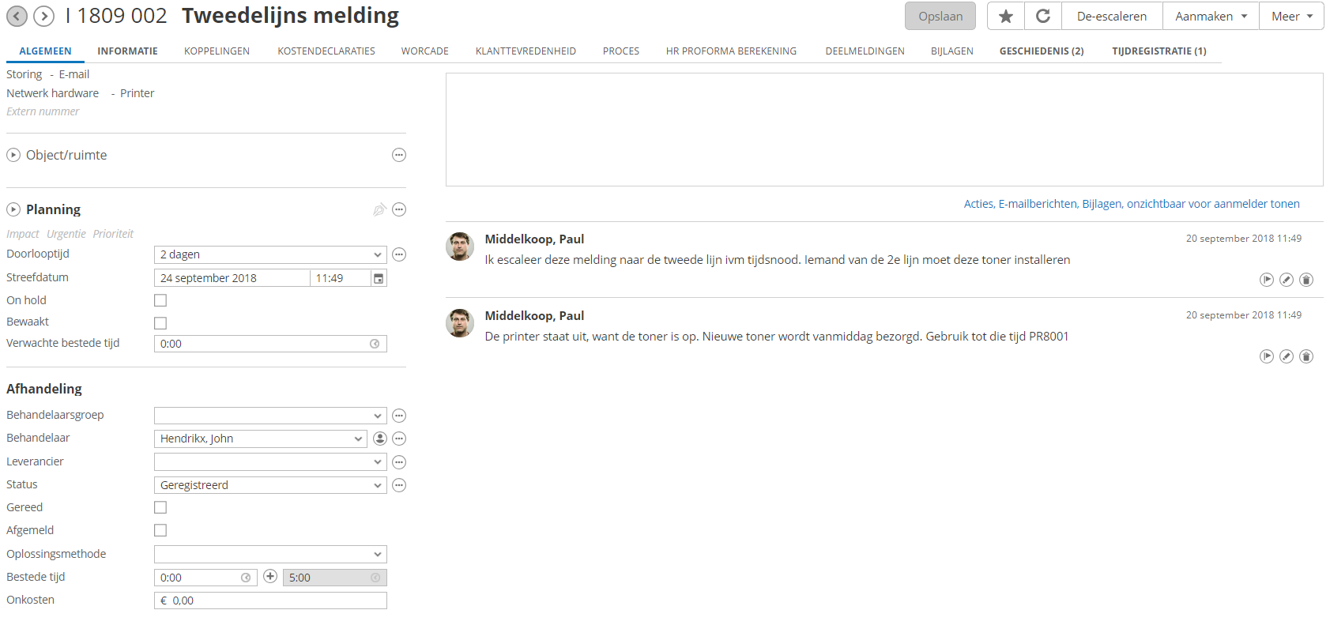

## Opdracht 25

1. Maak een melding van deze kaart

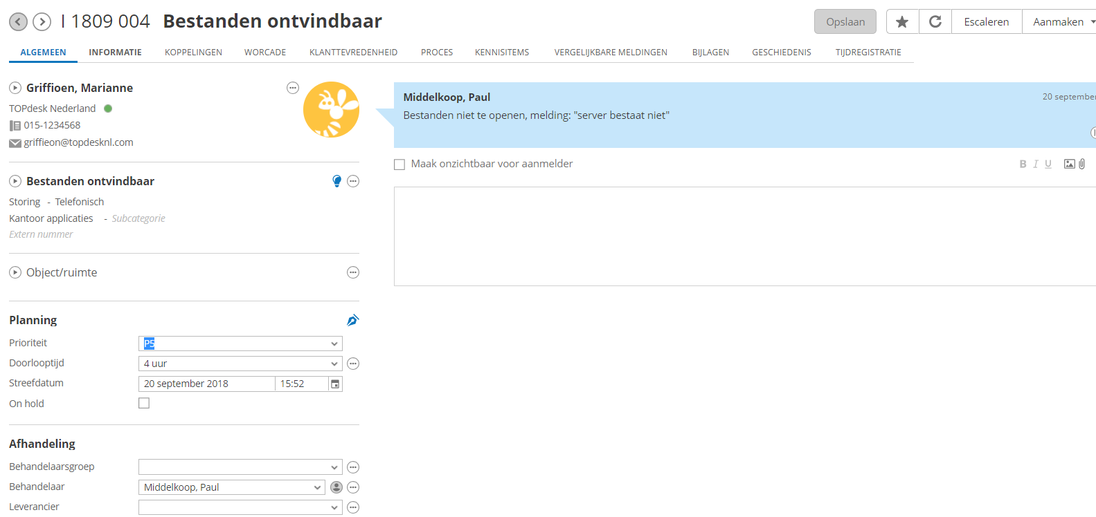

## Opdracht 26&27

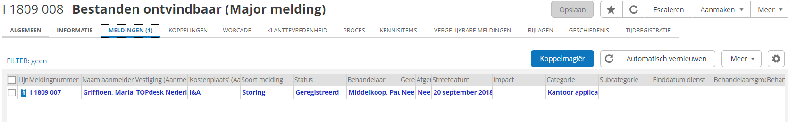

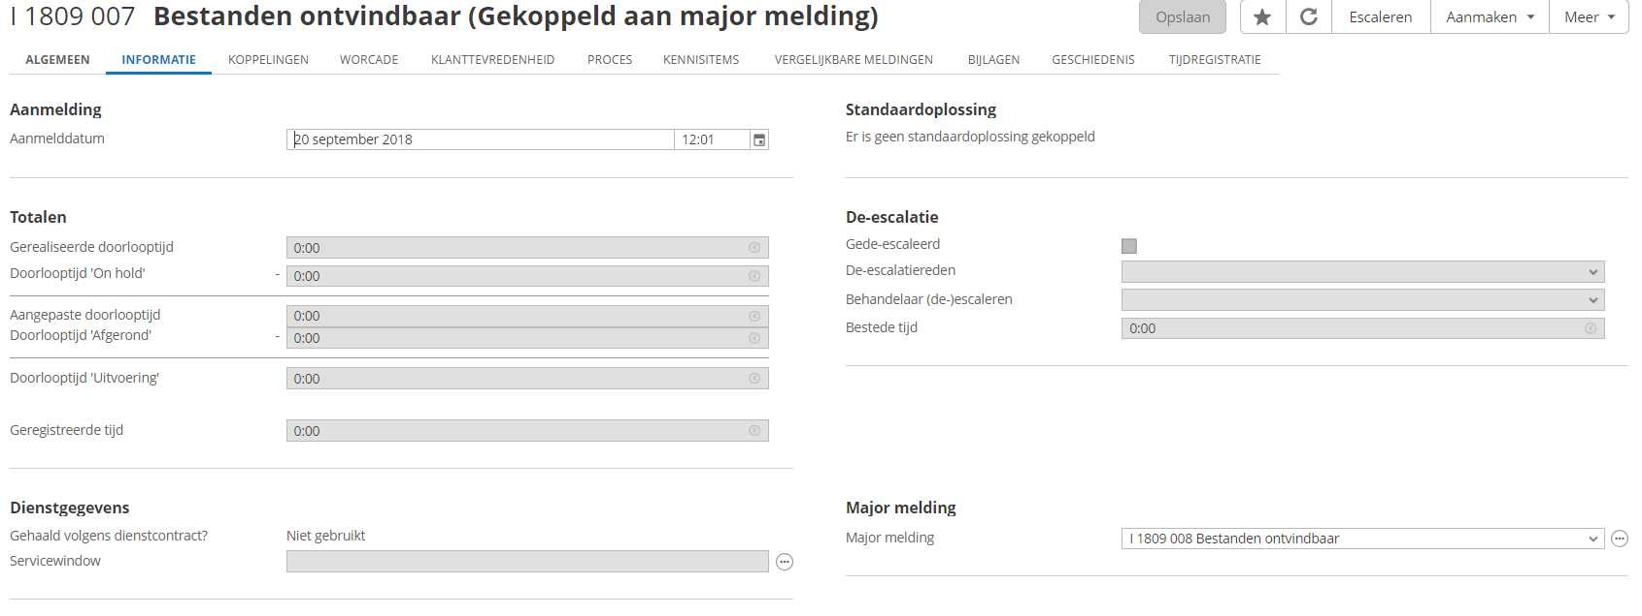

## Opdracht 28

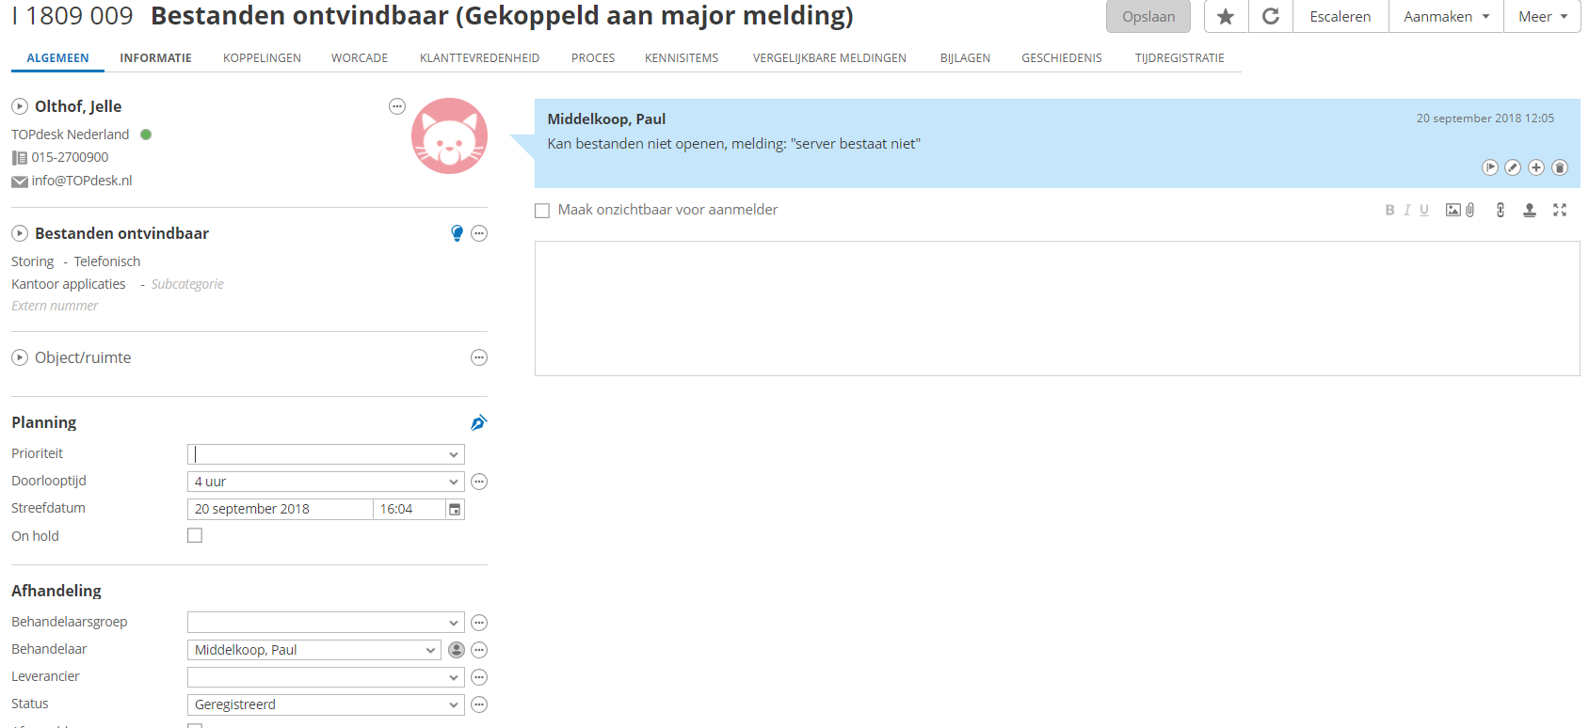

## Opdracht 29

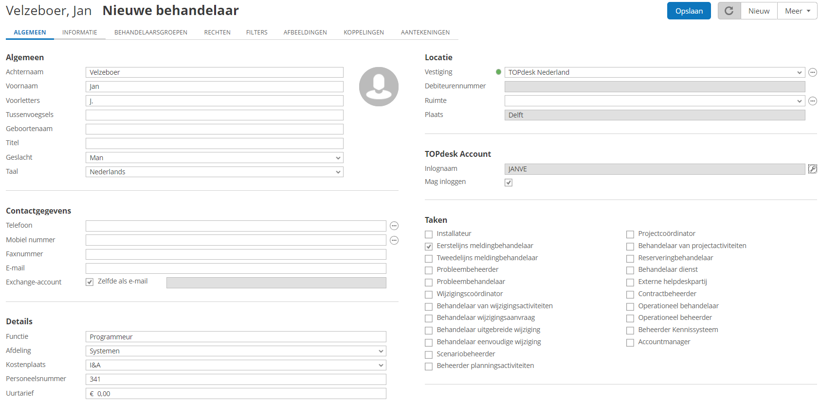

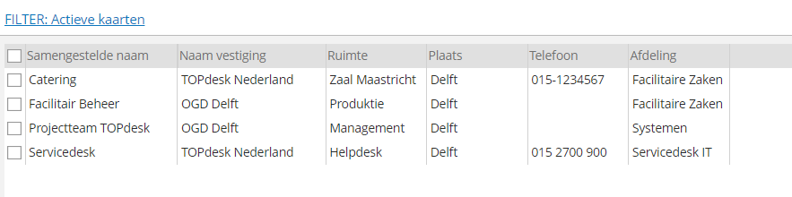

## Opdracht 30

Zorg ervoor dat Jan wel incidenten kan invoeren.

a Ga via het TOPdesk-menu, Modules, Ondersteunende Bestanden naar Rechtengroepen.

b Maak Jan lid van de groep Incidentbeheer.

